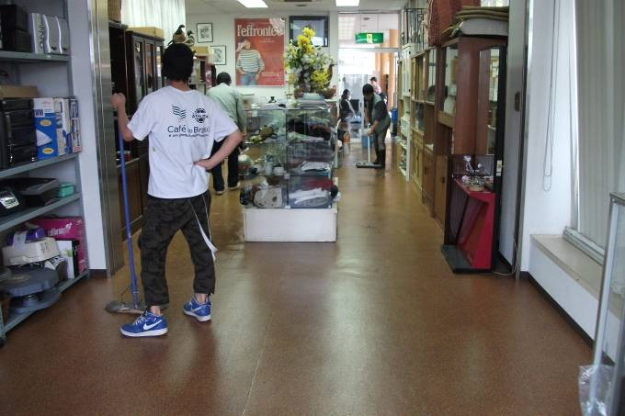


平成24年5月活動
★朝礼★
★掃除★
一日の始まりは、皆さん一緒に朝のラジオ体操！作業所内での体操はチョット窮屈？ですが、毎朝はりきってみなさん体操しています。今日も一日元気にがんばりましょう。
リサイクルショップの大掃除をしました。床磨きをしてから、店内の模様替え、棚の整理等・・・。ご来店してくださるお客様が、買い物しやすいように、商品の陳列の仕方を工夫したり、衣類はお客様が見やすいように、たたみなおして、棚の商品も埃などないようキレイに磨いたりしています。来店してくださるお客様の中には、いつも来てくださる方も多く、顔なじみなので利用者さんとも気軽にお話ししてくださいます。接客の勉強にもなりますネ。ご来店有難うございます。

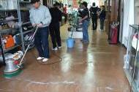
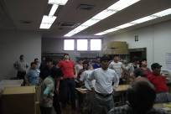

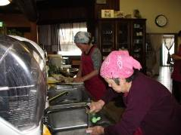
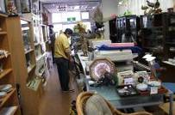



★畑★

月に何度か、畑へ行っています。草取りや、苗の様子。行く度に苗は成長しています。今年からのチャレンジですが、畑には、ジャガイモ・なす・きゅうりを植えました。きゅうりは少しですが、実をつけてきたので、これからだんだんと収穫が出来ると思います。楽しみですネ

★奉仕作業★
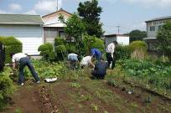

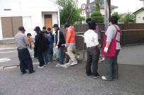

（畑の様子です）
最低月に一回、お天気の良い日は、運動を兼ねて空き缶やゴミ拾いに出かけます。作業所から近くの公園まで歩きます。公園で休憩をして折りかえして戻ってきます。普段あまり運動することがないので、なるべくたくさんの利用者さんに参加して貰うようにしています。
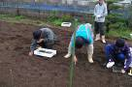
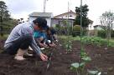

障害を持つ方で、一緒に働く仲間をお待ちしております。就労移行支援では、レストラン・リサイクル・軽作業等お好みで選べます。あなたも社会参加してみませんか ❤❤❤
見学、体験入所、随時受けつけております。
お気軽にお問い合わせください。
自立支援センター 希望の峰
グループホーム 希望の峰
茨城県牛久市田宮2-50-1
Tel 029-830-8451 Fax 029-830-8448

